Balance de situación provisional
Periodo de enero a junio de 2026 · listado a 30/07/2026
Eventos Josué Arucas LP5, S.L.U. · Portal de transparencia de Heineken 5mentarios
Versión en formato editable del documento publicado en PDF en el portal de transparencia. En caso de discrepancia, prevalece el documento original en PDF, que se reproduce al final.

Página 1
Balance de Situación
Empresa 00220 - EVENTOS JOSUE ARUCAS LP5 S.L.U Página 1
Fecha listado 30/07/2026
Observaciones Período De Enero a Junio
ACTIVO 2026
A) ACTIVO NO CORRIENTE 202.428,38
II. Inmovilizado material 189.102,68
2110 CONSTRUCCIONES 70.929,52
2120 INSTALACIONES TÉCNICAS 12.875,79
2130 MAQUINARIA 13.873,00
2140 UTILLAJE 8.500,00
2150 OTRAS INSTALACIONES 13.461,46
2160 MOBILIARIO 86.125,07
2170 EQUIPOS PARA PROCESOS DE INFOR 13.846,24
2190 OTRO INMOVILIZADO MATERIAL 2.758,45
2811 AMORTIZACIÓN ACUMULADA DE CON -12.734,95
2812 AMORTIZACIÓN ACUMULADA DE INS -2.932,87
2813 AMORTIZACIÓN ACUMULADA DE MA -648,02
2814 AMORTIZACIÓN ACUMULADA DE UTI -1.700,00
2815 AMORTIZACIÓN ACUMULADA DE OTR -2.433,95
2816 AMORTIZACIÓN ACUMULADA DE MOB -8.586,41
2817 AMORTIZACIÓN ACUMULADA DE EQU -2.931,08
2819 AMORTIZACIÓN ACUMULADA DE OTR -1.299,57
V. Inversiones financieras a largo plazo 13.325,70
2600 FIANZAS CONSTITUIDAS A LARGO P 13.325,70
B) ACTIVO CORRIENTE 293.979,42
I. Existencias 73.431,87
3000 MERCADERÍAS A 73.431,87
II. Deudores comerciales y otras cuentas a cob. 7.418,57
1. Clientes ventas y prestación de servicios 439,00
b) Cltes.ventas y prestación servicios CP 439,00
4300 CLIENTES (EUROS) 439,00
3. Otros deudores 6.979,57
4600 ANTICIPOS DE REMUNERACIONES 2.051,08
4730 HP, RETENCIONES Y PAGOS CUENTA 4.928,49
IV. Inversiones financieras a corto plazo 9.000,00
5510 CTA CORRIENTE SOC. Y ADMINIST. 9.000,00
VI. Efectivo y otros activos líquidos equival. 204.128,98
5700 CAJA, EUROS 24.584,29

Página 2
Balance de Situación
Empresa 00220 - EVENTOS JOSUE ARUCAS LP5 S.L.U Página 2
Fecha listado 30/07/2026
Observaciones Período De Enero a Junio
ACTIVO 2026
5720 BCOS E INS.CRÉD. C/C VIS.,EURO 179.544,69
TOTAL ACTIVO 496.407,80

Página 3
Balance de Situación
Empresa 00220 - EVENTOS JOSUE ARUCAS LP5 S.L.U Página 3
Fecha listado 30/07/2026
Observaciones Período De Enero a Junio
PASIVO 2026
A) PATRIMONIO NETO 266.041,47
A-1) Fondos propios 255.108,78
I. Capital 3.000,00
1. Capital escriturado 3.000,00
1000 CAPITAL SOCIAL 3.000,00
III. Reservas 81.228,24
2. Otras reservas 81.228,24
1120 RESERVA LEGAL 600,00
1130 RESERVAS VOLUNTARIAS 80.628,24
V. Resultados de ejercicios anteriores
VII. Resultado del ejercicio 170.880,54
A-3) Subvenciones, donaciones y legados recibidos 10.932,69
1300 SUBVENCIONES OFICIALES DE CAPI 10.932,69
B) PASIVO NO CORRIENTE 71.748,23
II. Deudas a largo plazo 71.748,23
3. Otras deudas a largo plazo 71.748,23
1710 DEUDAS A LARGO PLAZO 71.748,23
C) PASIVO CORRIENTE 158.618,10
III. Deudas con empresas del grupo a corto plazo 10.276,80
5523 CUENTA CORRIENTE CON EMPRESAS 10.276,80
IV. Acreedores comerc. y otras cuentas a pagar 148.341,30
1. Proveedores 74.746,64
b) Proveedores a corto plazo 74.746,64
4000 PROVEEDORES (EUROS) 74.746,64
2. Otros acreedores 73.594,66
4100 ACREEDORES POR PRESTACIONES D 14.223,54
4650 REMUNERACIONES PENDIENTES DE P 24.958,80
4751 HACIENDA PÚBLICA, ACREEDORA P 11.301,79
4752 HACIENDA PÚBLICA, ACREEDORA P 2,44
4757 HACIENDA PÚBLICA, ACREED.IGIC 13.574,43
4760 ORGANI.DE LA SS.SS.,ACREEDORES 9.533,68

Página 4
Balance de Situación
Empresa 00220 - EVENTOS JOSUE ARUCAS LP5 S.L.U Página 4
Fecha listado 30/07/2026
Observaciones Período De Enero a Junio
PASIVO 2026
4777 HACIENDA PÚBLICA,IGIC REPERCU -0,02
T O T A L PATRIMONIO NETO Y PASIVO 496.407,80

Documento original
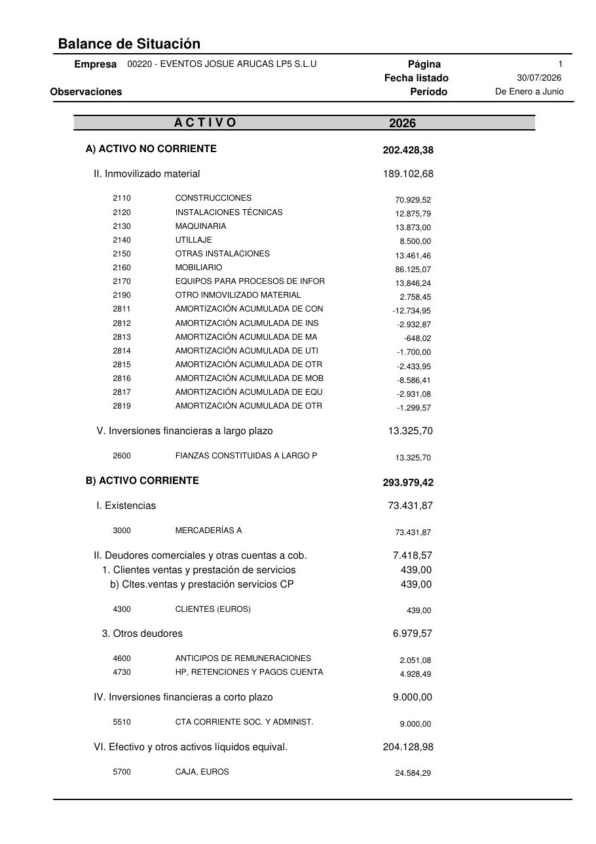
Página 1 del documento original

Página 2 del documento original
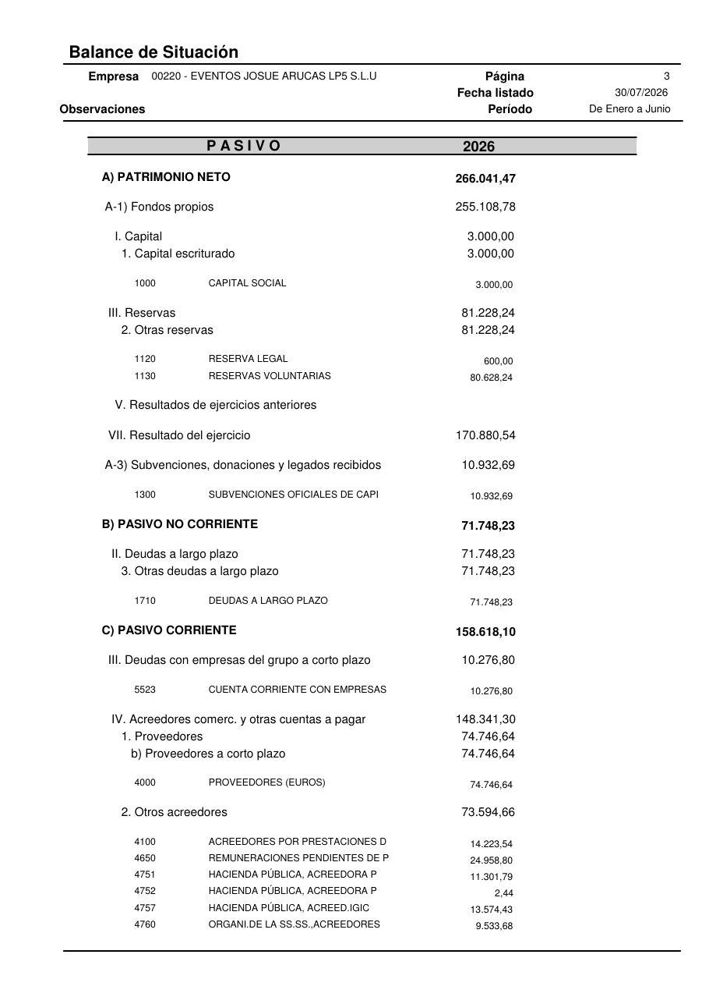
Página 3 del documento original

Página 4 del documento original

